2024年静浦マリーナ水中清掃企画書

海中のゴミを放置しておくと、そこに住む海洋生物に危害を及ぼし、ひいては海の生態系に悪影響を及ぼします。また、海岸に流れ着いたり水面に浮かんでいたりすることで景観も損ないます。水中清掃を行うことで、マリーナの魅力をさらに高め、生態系を保護し、社会貢献活動として街全体の価値をあげることに繋がります。

作成日：2024年4月9日
作成者：白井ゆみ（MORE企画代表）
背 景
今回、清掃場所となる静浦マリーナの岩崎社長より依頼を受けて、水中清掃を実施する運びとなった。レジャーダイバーが入水するエリアでは無いことから、MORE企画は2024年3月にゴミの状況を把握するため下見を実施。
概 要
【日時】2024年6月3日（月）9時30分～14時00分
【場所】〒410-0105 静岡県沼津市馬込19-4 （0559-33-3600）
【主催】株式会社富士ボーティング（代表：岩崎）
【実行】MORE企画（代表：白井）
目 的
【生態系の保護】
海中のゴミが生態系に与える悪影響を軽減し、海洋生物や海洋環境を保護すること。ゴミが海洋生物に絡まったり、飲み込まれたりすることで生態系が破壊されることがあるため。
【環境保全】
海洋環境の美しさや清潔さを維持し、海洋生物の生息地を保全すること。水中清掃は、海中のゴミや汚染物質を取り除き、海洋環境を清浄に保つ役割を果たす。
【公共の利益の向上】
水中清掃によって、地域や水産物の魅力を向上させること。海洋や海岸における清潔さは、観光地やマリンレジャー施設の魅力を高め、漁業や観光産業経済の発展に貢献する。
【社会的責任の履行】
企業や組織が社会的責任を果たす一環として、地域や環境に対する配慮を示すこと。
具体的な内容
【人数】水中作業ダイバー6名、陸上・船上スタッフ4名、その他4名
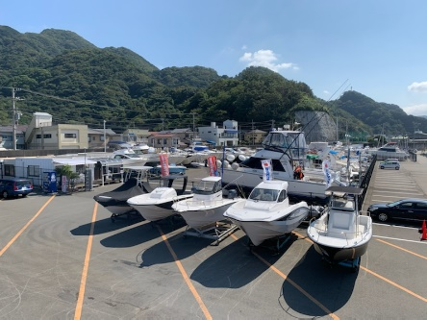
【日程】09:30 マリーナの駐車場に集合＆説明
10:00 着替えや器材セッティング等の準備開始
10:30 1回目の潜水開始（大物から引き上げていく）
11:30 休憩（軽食の提供）
12:30 2回目の潜水開始（細かいゴミを回収していく）
13:30 水中清掃終了＆片付け＆終了の挨拶
14:00 昼食（食事の提供、参加自由）
水中清掃の詳細
【設備】駐車場：15台分、シャワー・トイレ：使用可、休憩時に椅子やテーブルを設置
【水中清掃の流れ】
3人1チームに分かれて、1人はフロート付近で待機をして陸上と水中との連絡役となる。大物は、20フィートほどの船を横付けし、回収したゴミを入れていく。小物を回収する際は、フロートに大きめのゴミ袋を縛り付けて水中で入れていき、いっぱいになったら岸壁から陸にあげる。または、大物と同じく横付けした船にあげていく。袋は空にして水中へ戻しこれを繰り返す。手順は、当日現場にて確認。大物が沈んでいる個所は、開催前にペットボトルフロート等をあげて目印をつけておく。
安全管理
- 事故発生時にはマリーナの「事故発生時の連絡網」に従って対応する。
海上保安庁：118 消防：119 警察：110
近隣の病院：マリーナの事故発生時の連絡網に従う
軽症の場合：マリーナの事故発生時の連絡網に従う
重症の場合：マリーナの事故発生時の連絡網に従う
- 水中・水面のダイバーと船舶の接触を最も避けなければいけないので、１チーム毎に水面での安全管理ダイバーが水面で国際信号旗A旗を取り付けたフロートかブイを保持して、その下をダイバーが潜るようにする
ゴミの処理回収
家庭ごみサイズ：沼津市クリーンセンターが無料で回収予定
粗大ごみサイズ以上：環境サービス株式会社へ有料で依頼予定（漁協にも確認中）
中 止
【中止判断】
- 2024年5月31日（金）午前9時の時点で、1回目の判断
- 2024年6月2日（日）午前9時の時点で、最終判断
※MORE企画から、メールにて連絡
【キャンセル】
委託先（ダイバー）、依頼書を受領後に業務を受けられなくなった場合、2024年5月28日（火）までにMORE企画まで連絡する。委託元（MORE企画・マリーナ）は、依頼後に何らかの理由で中止となった場合は、速やかにその旨を委託先へ連絡する。（共にペナルティ等は設定しない）
経 費
項目 | 合計金額 | 詳細
謝礼金 | 120,000円 | 6名分/2万円
傷害保険 | ～3,000円 | 10名分
タンク代 | 16,500円 | 12本+予備3本/1,100円
飲食代 | 20,000円 | 14名分
運営交通費 | 10,000円
ゴミ処理費 | 50,000円～ | 量による
合計 | 219,500円
※上記金額は、すべてMORE企画の負担とする。
※謝礼金に委託先への交通費も含む（謝礼金受け渡し時には、請求書と領収書の発行が必須）
会場の様子
【マリーナ全体像】
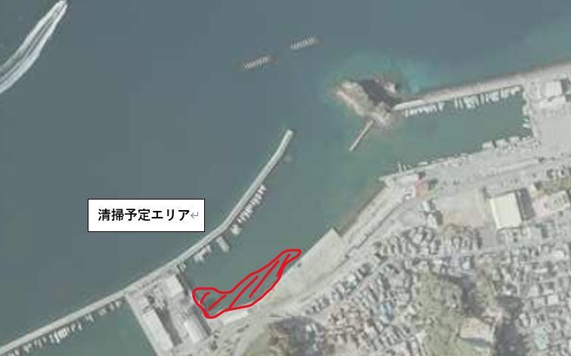

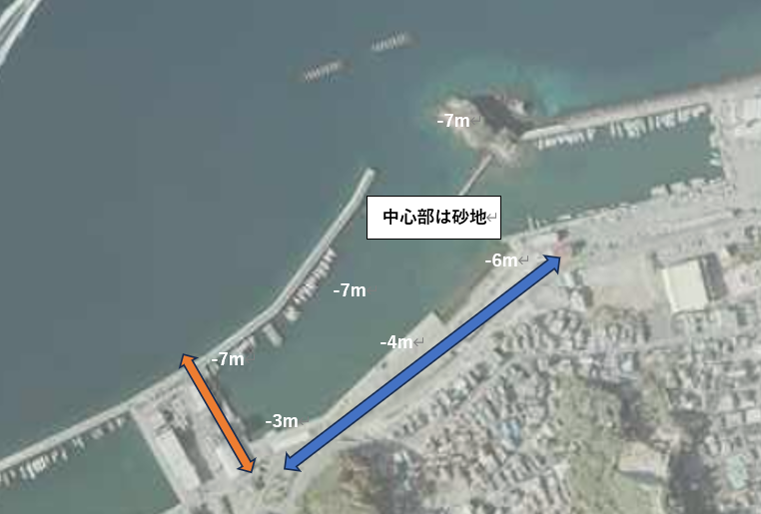
250m
100m
※表記「―〇m」は深度

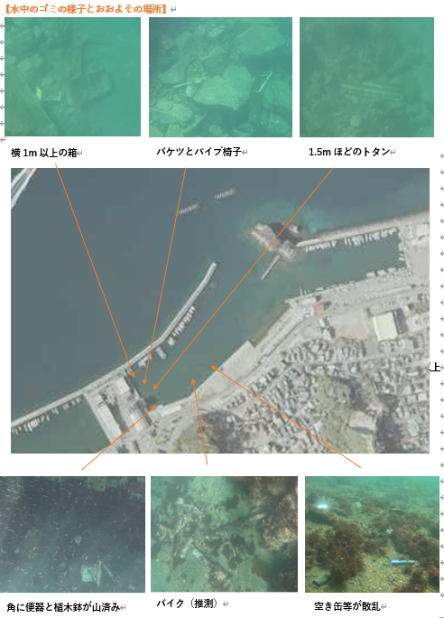

・ゴミの回収は、横づけした船又は岸壁から引き上げる
・ダイバーの水中での上下を減らすため、フロートを持った伝達役をチーム内からひとり設置
・漁船の往来は止められないが、この時期シラス漁も午前中で終了し危険は少ないと判断
・釣り船が1-2隻出る可能性がある（その場合、戻りは11時～11時半）
・当日、沼津経済新聞と読売新聞の取材が入る可能性あり
・いずれ、釣り場の清掃や漁船付近の清掃も行いたい。今回は第1回目の試験実施の位置づけ。

